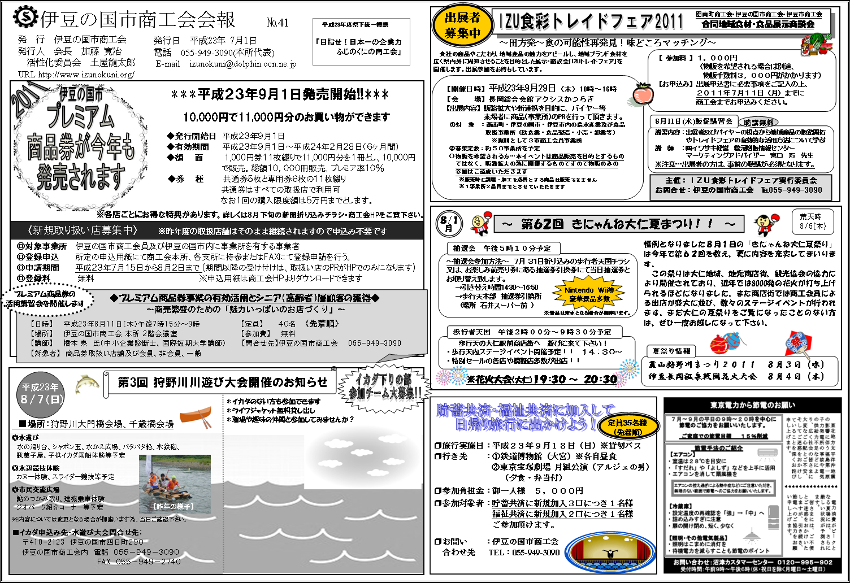

【募集要項】
■日 時：平成23年8月7日(日)
■部 門：イカダ早下り部門・イカダ悠々下り部門
合計で１００艇(先着順受付け)
①自分で作ってみたい方には製作を指導します
（有料／材料費込１,000円）
②製作済みいかだを希望する方（有料／2,000円）
■募集期間：２０１1年７月１日～７月２５日
■参加資格：①小学３年生以上 ②１チーム２名以上
③５０ｍ以上泳げる人
■参加費：１名につき１０００円 (保険料込み)
■申し込み方法：伊豆の国市商工会にお申込ください
http://www.izunokuni.org/

